角色

角色变成精灵球 沿用上一版修改

1阶段木系精灵求形态

场景内容

大场景之精灵森林 640x740的一张图，但是是要能和后面接续的场景拼上

大场景之火焰之地 玩家在一个场景的时候显示的是640x740的一个场景图，当跨越这个关卡后玩家通过滑动移动到下一个场景，玩家在没有解锁的情况下也可以通过滑动查看别的场景（类似包围萝卜的大场景）

遇怪场景 进入战斗画面前，怪兽背景图一张，根据怪物属性绘制这个指的是这个吗？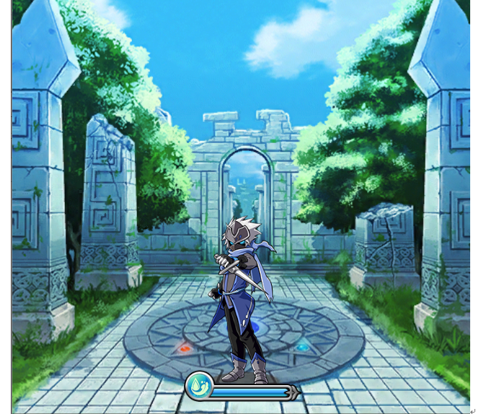

小场景（动画） 怪物场景后，进入战斗画面过场动画，地下隧道效果3秒一套

道具内容

木系门 精灵之泪灌溉后的木系门一扇

微型门 木系门的缩影，存在于两地图之间，或者在一张地图之后，链接另一张地图

微型门动画 微型木系门降落到大场景特效

木系精灵球 木系门的锁头一样的东西，通过精灵之泪开启，有被之润的动画。

精灵之泪 用以灌溉木系精灵球，有点击消失的动画。

金木水火土五属性球 之前修改+下方数字与combo特效

木系精灵球动画 精灵球饱满后变成木系门的动画。

球体碰撞特效 动画

球体在场景中悬空阴影效果

木系陷阱生长特效 动画修改

木系陷阱抓人特效 动画修改

UI内容

血条 图画，血槽与血条分开吧,正确

力矩 图画，做一个标准即可

暂停 图标

战斗 图标

活动 图标

其他 图标

宠物UI图标 图标

背包 图标

数字与combo特效：

之前说的火球有火焰流动，水球有水纹波动的设定是我记错了。这个设定是和combo（连击）挂钩的具体是这样的：玩家撞击到己方增益球以后会积攒连击，随着连击数的增加，球会发生一些改变。例：火系球。火系球刚开始只是一个人物球的样子，当人物球碰撞到己方增益求后会积攒连击（左上角或者右上角会出现combo1,2,3,4的字样）随着combo的增加人物球会越变越帅（3个连击会变红（要能明显感觉出来），5个连击以上球表面会有火焰的效果）